区分行本部大楼修缮项目
电梯工程采购需求

一、服务内容
1.项目概况：建行广西区分行本部大楼位于广西南宁市民族大道92号，于1999年竣工，2000年1月投入使用，钢筋混凝土框架剪力墙结构，建筑面积为46426.96平方米（地上28层，地下2层）。本部大楼现有电梯6部，其中，5部为1层至27层，1部为负2层至27层，第17层为设备层无停靠站点。现拟整体更换6部电梯设备，其中，3部电梯为1层至27层，2部电梯为负1层至27层,1部电梯为负2层至27层。
2.项目地点：南宁市民族大道92号建行大厦。
3.工程工期：约450日。
4.工程范围：整体更换6部电梯设备，具体详下列要求。
二、供应商资质要求
1.服务供应商为中华人民共和国境内注册的独立法人，且取得有效期内营业执照或统一社会信用代码证，经营范围与本次采购范围相符。遵守国家有关法律、法规，具有良好的商业信誉和健全的财务会计制度，具有增值税一般纳税人资格。
2.服务供应商当前未处于限制开展生产经营活动、责令停产停业、责令关闭、限制从业等重大行政处罚期内。
3.服务供应商当前未被“信用中国”网站列入重大税收违法失信主体名单；未被“中国执行信息公开网”列入失信被执行人名单；未被“中国政府采购网”列入政府采购严重违法失信行为记录名单；未被“国家企业信用信息公示系统”网站列入严重违法失信名单。
4.法定代表人（负责人）为同一人或存在控股、管理关系的不同服务供应商，不得同时参加本项目。
5.服务供应商在法律和财务上独立、合法运作并独立于建设银行和招标代理机构。
6.服务供应商与建设银行不存在利益冲突，不存在损害建设银行合法利益和声誉的情形，不存在针对建设银行的重大诚信问题。
7.服务供应商在资格审查时未处于建设银行供应商暂停合作、禁用或退出期内。（以我行查询结果为准，服务供应商无需提供响应资料）。
8.服务供应商承诺在本项目招标过程中不存在下列情形，如存在下列情形之一，我行有权取消其投标或中标资格。情形包括但不限于：（1）法定代表人（负责人）在生产经营活动中受到刑事处罚；（2）重大并购或重组，影响正常生产经营；（3）其他重大风险事项，影响正常采购合作。
9.服务供应商提供的产品或服务不存在侵犯任何第三方的知识产权等权益的情况（包括但不限于商标权、专利权、版权、对不便申请专利的技术秘密和商业秘密的权利等）如有任何因建设银行使用服务供应商提供的产品或服务而提起的侵权指控，服务供应商将依法承担全部责任。
10.服务供应商须具备承接本工程的资质和能力，接受制造商或代理商为服务供应商。
（1）服务供应商如为制造商，须具备《中华人民共和国特种设备生产许可证》电梯制造（含安装、修理、改造）,制造许可子项包含曳引驱动乘客电梯（含消防员电梯）,A2级及以上证书。
（2）服务供应商如为代理商，需有该品牌制造商提供的经销授权书；须具备《中华人民共和国特种设备生产许可证》电梯安装（含修理），制造许可子项包含曳引驱动乘客电梯（含消防员电梯），A2级及以上证书；须在供货时获得该品牌制造商颁发的委托安装证书。
11.服务供应商通过龙集采系统上传的业绩中，应具有近3年（自2022年1月1日起至今）建筑（20层及以上）电梯更新改造项目案例，需提供合同扫描件（合同关键页，包括但不限于合同签订时间、合同内容、合同金额、合同双方签字盖章等关键信息）和对应合同的至少1张发票扫描件。
12.本次招标不接受联合体投标，不允许转包和分包。
13.服务供应商必须通过建设银行龙集采平台（http://ibuy.ccb.com）领取招标文件并登记备案。
三、服务质量要求
以下各项要求、技术参数仅供参考，后续以招标文件、施工图为准。
（一）整体需求
1.整体更换原6台电梯设备（含管道井、电梯机房改造）。
2.更换过程中，须保留各层电梯厅原石材门套。
3.电梯DT4（东侧中间位置）、电梯DT5（西南角位置）均增设负1层站点；新站点的电梯厅门套装饰参原负1层电梯的石材门套；电梯DT5的1层电梯厅门套装饰按1层其他电梯的石材门套。
4.节能降耗要求：电梯能效等级满足现行国家标准GB/T 30559.2《电梯、自动扶梯和自动人行道的能量性能第2部分电梯的能量计算与分级》的B级能效要求以上，电梯电机应满足现行国家标准GB30253《永磁同步电动机能效限定值及能效等级》的2级能效要求以上。
5.电梯具备能量回馈装置。
6.设备更换施工过程中，大楼正常工作时段需时刻保证至少4台电梯安全运行。
7.每部电梯的运行楼层信息需在各层电梯厅显示。
8.电梯具备群控功能，且能设置高峰期运行方案。
9.在负2层值班室配置后台电脑，可单独控制部分电梯运行（后续根据现场实际情况确定）。
10.轿厢带电梯专用冷暖空调（含定时功能）。
11.电梯DT1-DT4、DT6的轿厢内装饰参原电梯内饰，电梯DT5（西南角位置）的内装饰按客货两用设计。电梯轿厢内装饰整体风格应明亮、整洁，轿内照明亮度满足要求；轿内地板按石材考虑；厅门采用304#不锈钢材质；上述具体样式由我行选定后再实施。
12.电梯DT1-DT6的轿厢内设置2块电子宣传屏，屏幕尺寸不小于现有尺寸；负2层值班室后台电脑可更新宣传内容和控制宣传屏运行。
13.轿厢内净高不低于现状，尽量提高。
14.各楼层电梯厅的上下指示灯造型、位置不变。
15.电梯投标品牌商标（LOGO）和标识为原品牌商标和标识，不带前、后缀。电梯的五大核心部件采用投标品牌原产地原商标原装进口。五大核心部件指控制柜、曳引机、门机、安全钳、限速器。供货时需提供与制造商确认过的针对本项目的原产地证明原件、原厂装箱清单原件及中国海关官网下载的海关报关单复印件。此五大核心部件不接受系统进口或进口散件国内组装或出口转内销等方式的整体进口件。投标人需提供符合以上要求的承诺书原件。
（二）电梯设备参数

序号 | 名称 | 基本参数 | 尺寸（参考尺寸，以现场测量为准） | 数量 | 单位
1 | 客梯（DT1-DT3） | 1.载重量≥1050kg（根据现场条件配置）。2.轿厢内饰参原电梯内饰，具体样式由我行选定。3.电梯的控制柜、曳引机、门机、安全钳、限速器等五大核心部件为原产地原商标原装进口。4.层数:27层，站数:26站。5.提升高度、速度:约93.75米，≥2.5m/s。6.含能量回馈装置。7.原石材门套保留。8.相当于或优于品牌: 日立、三菱、奥的斯。 | 井道尺寸：2275*2275（1F）、2300*2300（2F~27F）。轿厢内部净尺寸：1600*1500*2400mm。顶层高度：6500mm。门洞尺寸：1100*2200mm。机房净高：2400mm。底坑深度：2400mm。 | 3 | 台
2 | 客梯（DT4） | 1.载重量≥1050kg（根据现场条件配置）。2.轿厢内饰参原电梯内饰，具体样式由我行选定。3.电梯的控制柜、曳引机、门机、安全钳、限速器等五大核心部件为原产地原商标原装进口。4.层数:28层，站数:27站。5.提升高度、速度:约98.85米，≥2.5m/s。6.含能量回馈装置。7.原石材门套保留。8.相当于或优于品牌: 日立、三菱、奥的斯。 | 井道尺寸：2275*2275（-1F~1F）、2300*2300（2F~27F）。轿厢内部净尺寸：1600*1500*2400mm。顶层高度：6500mm。门洞尺寸：1100*2200mm。机房净高：2400mm。底坑深度：2400mm。 | 1 | 台
3 | 客梯（DT5，具备消防员专用功能） | 1.载重量≥1050kg（根据现场条件配置）。2.轿厢内饰参原电梯内饰，具体样式由我行选定。3.电梯的控制柜、曳引机、门机、安全钳、限速器等五大核心部件为原产地原商标原装进口。4.层数:28层，站数:27站。5.提升高度、速度:约98.85米，≥2.5m/s。6.含能量回馈装置。7.原石材门套保留。8.相当于或优于品牌: 日立、三菱、奥的斯。 | 井道尺寸：2275*2275（-1F~1F）、2300*2300（2F~27F）。轿厢内部净尺寸：1600*1500*2400mm。顶层高度：6500mm。门洞尺寸：1100*2200mm。机房净高：2400mm。底坑深度：2400mm。 | 1 | 台
4 | 客梯（DT6，具备消防员专用功能） | 1.载重量≥1050kg（根据现场条件配置）。2.轿厢内饰参原电梯内饰，具体样式由我行选定。3.电梯的控制柜、曳引机、门机、安全钳、限速器等五大核心部件为原产地原商标原装进口。4.层数:29层，站数:28站。5.提升高度、速度:约104.84米，≥2.5m/s。6.含能量回馈装置。7.原石材门套保留。8.相当于或优于品牌: 日立、三菱、奥的斯。 | 井道尺寸：2275*2275（-2F~1F）、2300*2300（2F~27F）。轿厢内部净尺寸：1600*1500*2400mm。顶层高度：6500mm。门洞尺寸：1100*2200mm。机房净高：2400mm。底坑深度：2400mm。 | 1 | 台

（三）电梯设备功能要求（包括但不限于以下功能）

1 | 全集选控制运行功能 | 2 | 超载保护功能 | 3 | 超载报警功能
4 | 超速电气保护功能 | 5 | 超速机械保护功能 | 6 | 光幕保护功能
7 | 门过载保护功能 | 8 | 开关门时间超常保护功能 | 9 | 开门异常自动选层功能
10 | 电动机空转保护功能 | 11 | 电动机过载（热）保护功能 | 12 | 泊梯功能(1FL)
13 | 对讲机通讯功能 | 14 | 警铃报警功能 | 15 | 故障低速自救运行功能
16 | 停车在非门区报警功能 | 17 | 位置异常自动校正功能 | 18 | 停电应急照明功能
19 | 轿顶检修操作功能 | 20 | 轿内检修操作功能 | 21 | 机房内检修操作功能
22 | 取消无呼自返基站功能 | 23 | 满载直驶运行功能 | 24 | 无效内指令自动消除功能
25 | 反向内指令自动消除功能 | 26 | 微动平层功能 | 27 | 开门时间自动调整功能
28 | 开门时间自动控制功能 | 29 | 运行次数显示功能 | 30 | 轿内照明自动控制功能
31 | 轿内通风自动控制功能 | 32 | 故障自动检测功能 | 33 | 故障自动存储功能
34 | 待机 定期自检功能 | 35 | 层高自测定功能 | 36 | 消防迫降功能(1FL)
37 | 启动补偿功能 | 38 | 底坑对讲机通讯功能 | 39 | 门停止运行功能
40 | 抱闸动作的双安全检测 | 41 | 提前开门功能 | 42 | 电梯服务支援系统
43 | 消防员专用功能：(1FL) | 44 | 模拟式五方通话功能 | 45 | 光幕保护功能
46 | 群控控制功能 | 47 | 能量回馈装置 | 48 | 预留视频接口
49 | 停电自动平层功能 | 50 | 地震管制功能 | 51 | BA 接口功能
52 | 会议功能 | 53 | 专用运行功能 | 54 | 电梯专用冷暖空调

四、服务数量要求
入选供应商数量：1家。
五、服务供应安排
以本工程合同签订日期为基准，全套电梯设备在150日内进场，在450日内整体竣工、取得特种设备使用登记证、可正常使用。
六、款项支付要求
按工程进度支付款项。（1）合同签订后15个工作日内支付合同总价的 30%作为预付款，用于订购电梯。（2）电梯设备到场后由监理公司或我行现场代表清点无误后支付合同总价的的50%（不含前期已支付金额）。（3）电梯安装调试正常、整体验收合格、取得正式使用证明后支付合同总价款的17%（不含前期已支付金额）。（4）剩余合同总价款的3%作为工程质量保证金，质保期结束后，由供应商向我行申请支付剩余的3%工程质量保证金。（5）供应商须向我行开具符合规定的增值税专用发票。
七、质保和售后服务要求
以下各项要求、参数仅供参考，后续以招标文件、施工图为准。
1.质保周期
（1）五大核心部件（控制柜、曳引机、门机、安全钳、限速器）五年质保、电梯整梯二年质保。质保期以最后一部电梯通过验收的时间为质保期起始点。
（2）电梯整梯质保期内，由供应商免费负责电梯的日常维保、检测、取得使用证及质保等工作；若供应商质保承诺期限大于24个月，则供应商在承诺期内免费负责电梯的日常维保、检测、取得使用证及质保等工作。
（3）如上述质保周期与有关法律、规定、标准、规范等不一致时，按照要求高的执行。
2.售后响应时间
（1）质保期内，如设备使用过程发生质量问题，供应商在接到我行通知后须在0.5小时内响应并到达现场处理，一般故障处理时限不超过2小时，重大故障处理时限不超过24小时修复。在质保期内，免费更换零部件，质保期满前1个月内应负责一次免费全面检查。
（2）质保期内，供应商按国家规范、行业标准等免费上门保养（包括检查、清洁、除尘、加油、调整等）；售后服务以生产厂家的售后服务承诺书为标准。质保期满后按优惠价格提供终身有偿维保服务，质保期满后按优惠价格提供产品的升级和各种改造服务。
（3）设备厂商在工程所在地区有专门售后服务点，中标后我行可根据情况现场考察。供应商应免费为我行提供电梯基础内容、程序控制、故障判断及排除、日常维护等知识，并提供24小时咨询服务。
八、报价要求
本次项目采购为包工包料，本次报价需包含拆除旧梯费（含运送至我行指定地点）、垃圾清运、周边装饰保护、机房改造、井道改造、专用冷暖空调、强弱电线路布设（如需）、各层厅门装饰、五大核心部件五年质保、电梯整梯二年质保、两年维修保养、税金、设备价、安装费（报装、报检）、包装费、运输费、安装附件、脚手架、电梯调试、人员培训及其他为完成本工程承包义务的所有费用等，合同执行过程中我行不再支付其他款项。
九、其他要求
（一）工程进度要求
1.计划总工期450日，以合同签订日期起算，至全部交付、可正常使用为止，包括订货、运输、拆除、改造、安装、验收、检测、取得特种设备使用证等时间。
2.服务供应商与我行签订项目合同后，须协助我行办理各项施工手续及原电梯注销手续；按经我行同意的施工计划，分阶段施工、验收、取得使用证，并保证在合同工期内整体竣工。
（二）项目人员要求
项目负责人需具有机械、电气类相关专业的工程师职称；现场技术人员要精通电梯机械与电气系统知识，能制定施工方案；施工人员需持有市场监督管理部门颁发的“特种设备作业人 员证(电梯安装维修)”。所有人员必须通过安全培训，具备 良好的团队协作与沟通能力，秉持高度责任心，严格遵守行业规范，保障项目安全与质量。
在电梯拆除与安装工作中，项目负责人须全程驻场履职， 对施工全流程进行统筹管理与安全监督。自项目启动至竣工验收，每日施工时段内，项目负责人均应在施工现场，把控施工方案执行、协调多工种作业、监督安装质量及安全措施落实情况，及时处理突发技术问题与安全隐患。
（三）施工要求
1.服务供应商施工须符合国家规范、行业标准。
2.施工时间要求。（1）大楼正常办公营业时间，禁止动火动焊作业，禁止有噪音的施工作业。（2）大楼南侧为2栋住宅楼，夜间、周末、节假日施工须遵守政府相关规定。
3.现场监管要求。（1）服务供应商应安排专职工作人员负责现场监管、安全监管、事务协调等工作，专职工作人员不可由施工人员兼任。（2）在施工启动前，供应商须安装视频监控，实现施工区域覆盖、施工过程全程监控，其中对动火区域、出入口等进行重点监控。可采取互联网视频监控，利用手机 App、专用终端等模式对施工现场进行监控，影像资料保存不少于 7天。
4.出入管理要求。（1）施工期间，服务供应商的施工人员、管理人员、车辆、材料等出入大楼及所在大院，均应遵守大楼管理规定。（2）施工期间，服务供应商的人员应控制走动范围，除必要区域外不得影响行内人员正常办公。
5.成品保护要求。施工期间服务供应商应对所涉及的办公环境进行成品保护，不得破坏原装修面，对于粉尘施工应进行合理的降尘措施。
6.动火动焊管理要求。（1）大楼正常办公营业时间，禁止动火动焊。（2）涉及动火动焊作业的，应严格按照大楼动火管理相关要求进行审批，由具备动火资格的人员进行，按要求进行旁站及设置保护措施，不得未经审批进行违规动火作业。（3）动火作业范围、监管要求、审批流程由我行实施前进行交底。
7.电梯拆除工作要求。本次更换的6部电梯为完全更换，需由服务供应商对电梯本体设备、电梯机房内设备及部分配套设备进行拆除、清运至我行指定地点，拆除过程中要严格保证施工安全，做好大楼原装饰、新设备等的成品保护。
8.服务供应商保证供应优良的电梯设备及安装材料，并保证在电梯安装完成、经国家特种设备监督检验机构检验合格交付使用后的质保期内，负责按照国家有关特种设备产品质量保证及产品售后服务的法律法规向我行提供所售及安装电梯产品的各项服务。
9.供应商入选后必须前往项目地址进行实地勘测，重新核定井道、机房等各项基本参数，出具深化设计图纸，经我行审核同意后方能订货，否则因测量数据误差产生的一切损失由供应商负责。
10.施工过程中产生的建筑垃圾由供应商负责及时运输处理，不得在现场堆积；做到文明施工，坚决按照我行相关施工约定进行施工；如施工过程中出现不文明施工行为，我行有权从合同款中扣除相应的文明施工费。
项目全部完工、竣工验收后，入选供应商负责竣工资料的编制、汇总和整理， 并于质量验收会后1个月向我方提供竣工档案资料。
11.本次采购施工项目中如果某些技术标准与国家所要求的标准不统一或有不兼容的地方，均以国家强制性标准或最新出台的标准为准。
12.供应商在施工期间应严格遵守《建筑安装工程安全技术规程》、《建筑安装工人安全操作规程》、《中华人民共和国消防法》和其它相关的法规、规范，自行负责现场施工人员的人身安全和财产安全。
（四）考核要求
1.若出现项目负责人擅自离岗、未按要求到场的情况，将予以处罚：首次不到场，给予警告；后续仍有不到场情况，处以500 元/次的罚款；若因项目负责人缺席导致安全事故或 重大质量问题，除承担相应经济赔偿外，将取消其该项目负责人资格，并依法依规追究法律责任。
2.供应商未按合同供货周期要求及时供货的，每自然日扣除500元。
3.由于供应商错误造成的质量事故损失，供应商除负责采取补救措施外，还应根据损失的程度和供应商责任大小向我行支付赔偿金。
4.供应商在施工过程中对我行正常办公或生产安全造成影响或对我行造成经济损失时，供应商应承担我行全部经济损失，并根据损失大小向我行支付相应赔偿金。
5.供应商出现未做好施工过程管理、不遵守我行现场管理要求时，我行有权叫停现场施工工作，并要求供应商更换施工人员，并处罚金1000元/次。
6.供应商未提供合格备件或安装问题导致我行设备运行异常的，每次扣除500元。
7.供应商未按照我行要求的时间开始或完成计划工作的，每次扣除500元。
8.供应商在实施期间造成安全生产事故的，每次罚款20000元，若对我行造成财产、名誉损失，应全额赔偿。
9.质保期内，供应商在接到我行通知后，未能在规定时间内提供备件至现场或者备件到场后未能在承诺响应时限内修复故障的，我行将在供应商履约考核评价中进行登记，由此影响供应商参与我行后续其他招标项目的责任由供应商自行负责。
10.故障维修响应时间不满足服务要求的，三次以下每次扣除500元，三次及以上每次扣除1000元。
上述罚款、扣款从本项目进度款中扣除。
（五）其他
1.遵守我行的保密规定，不得向其他公司等第三方泄漏我行办公大楼平面图以及项目涉及的所有图纸和技术方案等，否则我行有权追究泄露方的责任。
2.施工过程中对原建筑装饰、设备等产生破坏所需修复的费用已包含在本次电梯工程款中，修复装饰以原有装饰为标准。
3.供应商应强化施工人员的安全施工教育，为施工人员购买人身意外保险，并承担由于自身安全措施不力造成事故的责任和因此发生的费用。
4.供应商交付电梯设备时，需为我行相关管理人员和操作人员提供免费的技术培训，培训内容包括电梯的基本原理、操作规程、日常维护保养知识、常见故障排除方法等，确保我方人员能够熟练掌握电梯的使用和维护技能。同时，供应商需向我行提交电梯设备随机附带的全套中文技术资料和技术图纸，包括但不限于产品使用维护说明书、电梯安装技术要求说明书、机械安全原理图、电气安装接线原理图、安装和维修图册、国家技术监督部门提供的检验报告书等。
5.其他未尽事宜，以合同约定为准。

附件：1.电梯井道示意图
2.电梯设备信息表

附件1：

电梯井道示意图

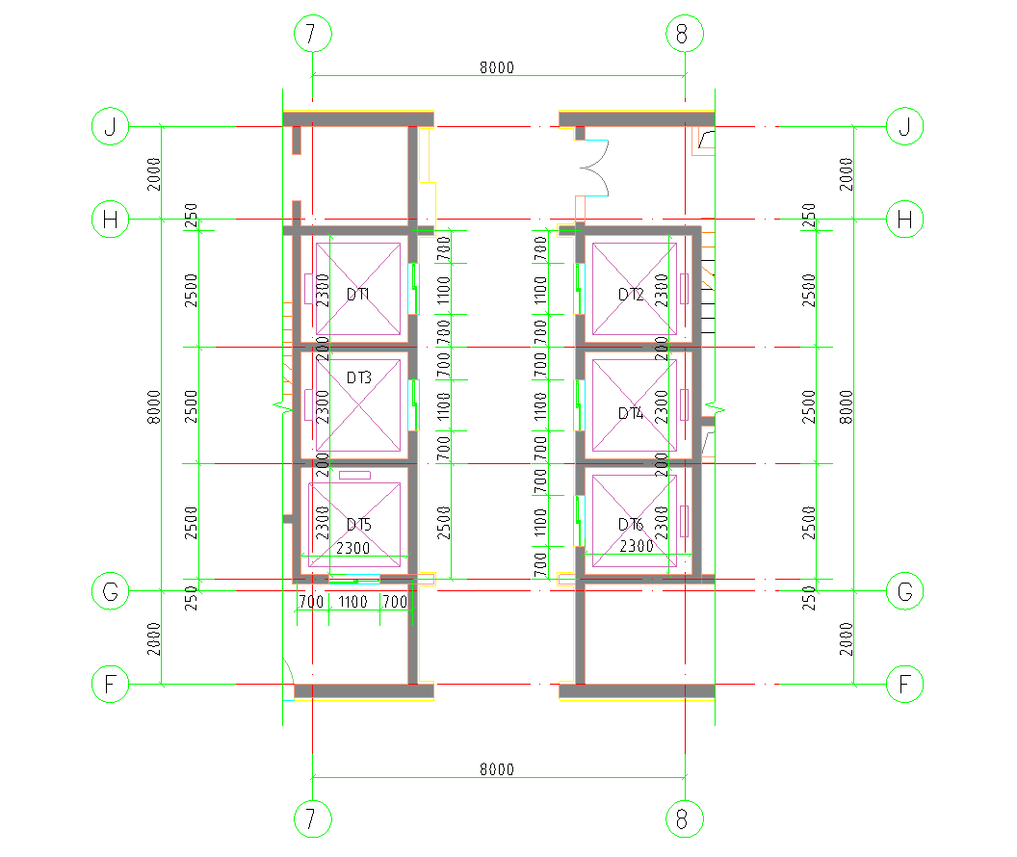

附件2：

电梯设备信息表
序号 | 项目名称 | 品牌及厂家 | 产地 | 产品型号 | 单位 | 数量 | 税率（%） | 备注
1 | 客梯（DT1-DT3） |  |  |  | 台 | 3
2 | 客梯（DT4） |  |  |  | 台 | 1
3 | 客梯（DT5，具备消防员专用功能） |  |  |  | 台 | 1
4 | 客梯（DT6，具备消防员专用功能） |  |  |  | 台 | 1
合计 |  |  |  |  |  | 6
注：1.税率如分设备费和安装费，分别填列。

